ComboBox y CheckBox

<Grid>

<Grid.ColumnDefinitions>

<ColumnDefinition Width="350"></ColumnDefinition>

<ColumnDefinition Width="*"></ColumnDefinition>

</Grid.ColumnDefinitions>

<StackPanel>

<ComboBox Name="Capitales">

<ComboBox.ItemTemplate>

<DataTemplate>

<StackPanel Orientation="Horizontal">

<TextBlock Text="{Binding NombreCapital}" FontSize="18"></TextBlock>

</StackPanel>

</DataTemplate>

</ComboBox.ItemTemplate>

</ComboBox>

</StackPanel>

</Grid>

Esto genera este ComboBox (menú desplegable), vacío, de momento:

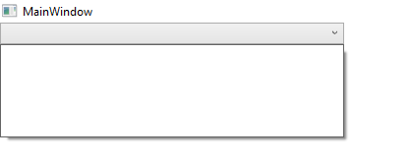

Se rellena con código en C#:

public partial class MainWindow : Window

{

public MainWindow()

{

InitializeComponent();

List<Capitales> ListaCapitales = new List<Capitales>();

ListaCapitales.Add(new Capitales { NombreCapital = "Madrid" });

ListaCapitales.Add(new Capitales { NombreCapital = "Bogotá" });

ListaCapitales.Add(new Capitales { NombreCapital = "Lima" });

ListaCapitales.Add(new Capitales { NombreCapital = "México DF" });

ListaCapitales.Add(new Capitales { NombreCapital = "Brasilia" });

Capitales.ItemsSource = ListaCapitales;

}

}

public class Capitales

{

public string NombreCapital { get; set; } //Este es el binding

}

}

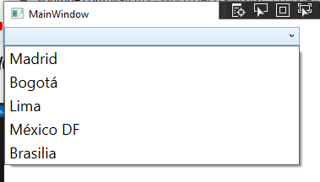

Ahí ya está rellendo el ComboBox.

IsThreeState posibilita que en el CheckBox además hayan 3 estados posibles, incluyendo un sexy cuadradito.

<StackPanel Grid.Column="1" Margin="100" >

<Label FontSize="20" FontWeight="ExtraBlack" > Países</Label>

<CheckBox Name="TodasC" IsThreeState="True"> Agregar todas</CheckBox>

<StackPanel Margin="15">

<CheckBox Name="Madrid">Madrid</CheckBox>

<CheckBox Name="Bogota">Bogotá</CheckBox>

<CheckBox Name="Lima">Lima</CheckBox>

<CheckBox Name="MexicoDF">México DF</CheckBox>

<CheckBox Name="Brasilia">Brasilia</CheckBox>

</StackPanel>

</StackPanel>

Ese es el checkBox, y de momento, así se ve

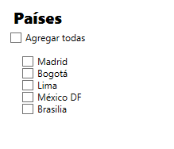

Los 3 estados vale solo para agregar todas. Las capitales tienen solo 2 estados.

El de arriba debería “controlar” a los demás, ya que si se lo activa, deberían activarse los demás.

Checked="TodasC_Checked" Así se crea el evento. Luego en C#:

private void TodasC_Checked(object sender, RoutedEventArgs e)

{

Madrid.IsChecked = true;

Bogota.IsChecked = true;

Lima.IsChecked = true;

MexicoDF.IsChecked = true;

Brasilia.IsChecked = true;

}

Lo mismo con UnChecked.

Luego faltaría hacer con el tercer estado. Se crea una función, que funcione para todas las capitales. Si se aceptara las ayudas del sistema, crearía un método por cada capital, que harían todos lo mismo.

<CheckBox Name="Madrid" Checked="Individual_checked">Madrid</CheckBox>

<CheckBox Name="Bogota" Checked="Individual_checked">Bogotá</CheckBox>

<CheckBox Name="Lima" Checked="Individual_checked">Lima</CheckBox>

<CheckBox Name="MexicoDF" Checked="Individual_checked">México DF</CheckBox>

<CheckBox Name="Brasilia" Checked="Individual_checked">Brasilia</CheckBox>

Luego hace la contrapartida con unchecked y funciona joya.

public partial class MainWindow : Window

{

public MainWindow()

{

InitializeComponent();

List<Capitales> ListaCapitales = new List<Capitales>();

ListaCapitales.Add(new Capitales { NombreCapital = "Madrid" });

ListaCapitales.Add(new Capitales { NombreCapital = "Bogotá" });

ListaCapitales.Add(new Capitales { NombreCapital = "Lima" });

ListaCapitales.Add(new Capitales { NombreCapital = "México DF" });

ListaCapitales.Add(new Capitales { NombreCapital = "Brasilia" });

Capitales.ItemsSource = ListaCapitales;

}

private void TodasC_Checked(object sender, RoutedEventArgs e)

{

Madrid.IsChecked = true;

Bogota.IsChecked = true;

Lima.IsChecked = true;

MexicoDF.IsChecked = true;

Brasilia.IsChecked = true;

}

private void TodasC_Unchecked(object sender, RoutedEventArgs e)

{

Madrid.IsChecked = false;

Bogota.IsChecked = false;

Lima.IsChecked = false;

MexicoDF.IsChecked = false;

Brasilia.IsChecked = false;

}

private void Individual_checked(object sender, RoutedEventArgs e)

{

if (Madrid.IsChecked == true && Bogota.IsChecked == true && Lima.IsChecked == true && MexicoDF.IsChecked == true && Brasilia.IsChecked == true)

TodasC.IsChecked = true; //Esto hace que si se tildan todas, si ponga la tilde también en la de arriba.

else

{

TodasC.IsChecked = null;//Esto hace que si se tilda una y no todas, aparezca el cuadradito(Null) arriba. Si se activa y se desactiva una casilla, el cuadradito persiste.

}

}

private void Individual_Unchecked (object sender, RoutedEventArgs e)

{

if (Madrid.IsChecked == false && Bogota.IsChecked == false && Lima.IsChecked == false && MexicoDF.IsChecked == false && Brasilia.IsChecked == false)

TodasC.IsChecked = false;

else

{

TodasC.IsChecked = null; //Ahora si funciona todo bien

}

}

}

public class Capitales

{

public string NombreCapital { get; set; }

}

}